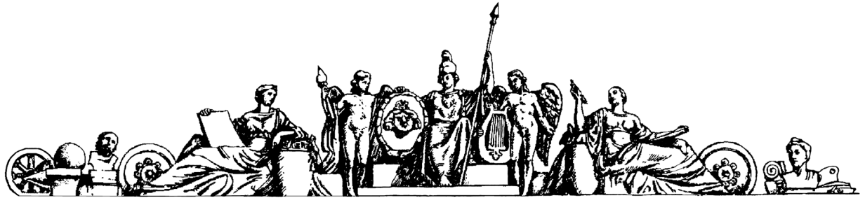**Министерство образования Российской Федерации**

**МОСКОВСКИЙ ГОСУДАРСТВЕННЫЙ ТЕХНИЧЕСКИЙ УНИВЕРСИТЕТ**

**им. Н.Э. БАУМАНА**

**Алгоритмические языки программирования**

#### **Дз-1, Джойнер. Руководство пользователя**

**Студент**: Пряхин В.А.

**ИУ8-31**

Москва 2016

**Начало работы:**

Программа разделена на 2 вкладки: “Основное” и “Настройки”. После запуска программы появится следующее окно:

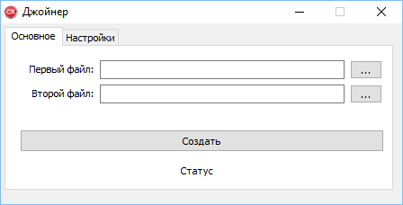

Рис.1

**Вкладка “Основное”(Рис.1):**

* **Первый файл** – путь к первому склеиваему файлу
* **Первый файл**() – Кнопка, открывающая диалоговое окно, для удобного выбора файла
* **Второй файл** - путь ко второму склеиваему файлу
* **Второй файл**() - Кнопка, открывающая диалоговое окно, для удобного выбора файла
* **Создать** - Кнопка, запускающая процесс склейки. После успешной склейки в той же папке появится выходной файл “**output.exe**”
* **Статус** – Строка, информирующая о состоянии склейки

**Вкладка “Настройки”(Рис.2):**

Вкладка “Настройки” разделена на 3 области “Первый файл”, “Второй файл” и “Иконка”:

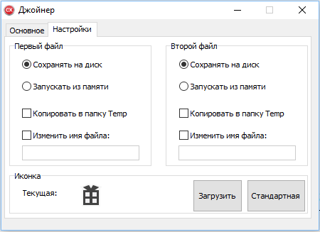

Рис.2

* **Сохранить на диск | Запускать из памяти** – По умолчанию файлы сохраняются на диске, и только потом запускаются. Выбрав “Запускать из памяти”, файлы не будут появляться на диске, а напрямую из памяти будут запускаться(Внимание! Запускать из памяти можно только исполняемые файлы!)
* **Копировать в папку Temp**– По умолчанию файлы распаковываются в той же директории, что и джойнер. Выбрав этот пункт файлы будут распаковываться в папке Temp.
* **Изменить имя файла –** По умолчанию файлы распаковываются с тем же именем, с которым они были склеены. Выбрав этот пункт можно изменить имя распаковываемого файла.
*  - В этом месте отображается текущая иконка у выходного файла
* **Загрузить** - Кнопка, открывающая диалоговое окно, которое позволяет выбрать будущую иконку выходного файла.
* **Стандартная** –Задающая выходному файлу иконку по умолчанию() .

**Пример работы:**

1)Запустим программу и выберем файлы. В данном случае это стандартный калькулятор и руководство пользователя

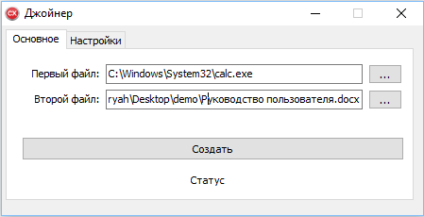

2) Зададим настройки. Калькулятор будет запускаться из памяти. Руководство пользователя будет распаковываться в той же папке с именем 1.docx. А так же поменяем иконку

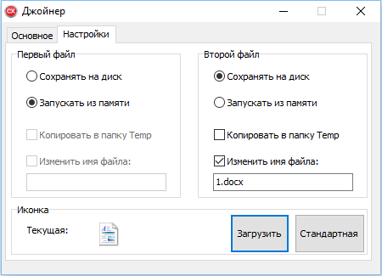

3) Нажимаем на создать

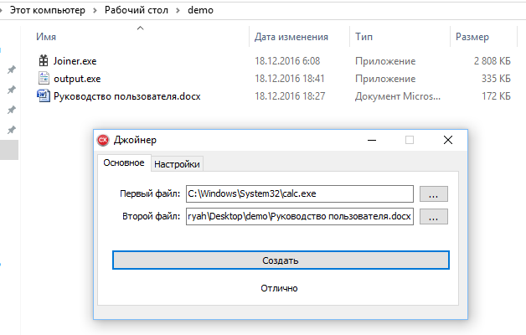

Видим, что “Статус” изменился на “Отлично”, а так же в папке появился output.exe.

4) Запускаем output.exe

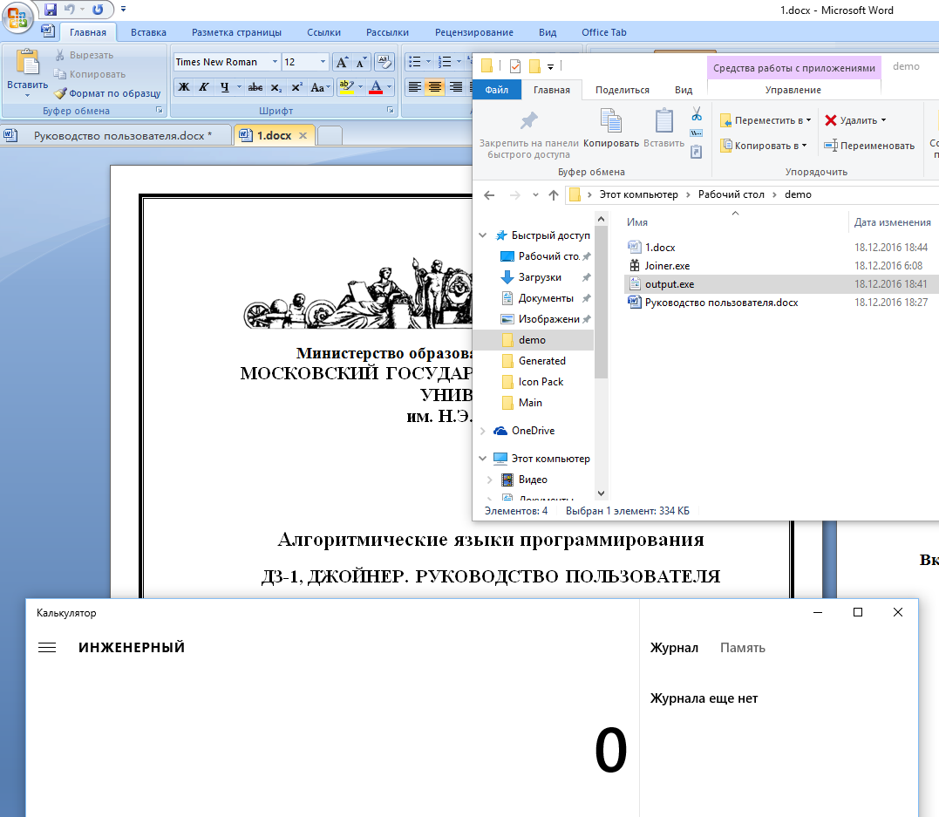

В результате в той же папке появился файл 1.docx, а так же запустился калькулятор.